NAVODILA ZA DELO V ČETRTEK, 7. 5. 2020

ANGLEŠČINA
GLEJ PRIPONKO

SLOVENŠČINA
BRANJE
VAJA, VAJA IN ŠE ENKRAT VAJA.
PRAVILO POSTOPNOSTI – OD LAŽJEGA K TEŽJEMU
OTROCI, KI Z BRANJEM NIMAJO VEČ TEŽAV, BEREJO LISTE Z ZAHTEVNEJŠO VSEBINO, LAHKO TUDI GRADIVO PO SVOJI IZBIRI – IZ DOMAČE KNJIŽNICE.
PREPIS
V ZVEZEK ZA SLOVENŠČINO ( MAČEK) PREPIŠEŠ 4 POVEDI S PRVEGA BRALNEGA LISTA
ČEZ 1 ALI 2 VRSTICI – IZBEREŠ SAM.
KOMAJ ČAKAM, DA VAS PRI BRANJU SLIŠIM V »ŽIVO«. PRIČAKUJEM, DA STE ŽE VSI MOJSTRI BRALCI. PROSIM, NE ME RAZOČARAT.

MATEMATIKA
PONAVLJANJE IN UTRJEVANJE
- ŠTEJ OD 1 DO 15 - NAPREJ
- ŠTEJ OD 15 DO 1 - NAZAJ
- ŠTEJ PO DVE OD 1 DO 15 - NAPREJ
- ŠTEJ PO DVE OD 15 DO 1 – NAZAJ
- ŠTEJ PO TRI OD 1 DO 15 – NAPREJ
- ŠTEJ PO TRI OD 15 DO 1 – NAZAJ
ČE NASTOPIJO PRI ŠTETJU TEŽAVE SI POMAGAJ S ŠTEVILSKIM TRAKOM, ŠABLONO, MREŽO.
STARŠI NAJ TI POVEDO ŠTEVILKO OD 1 DO 15. TI JO Z NEVIDNIM PISALOM (KAZALEC ROKE S KATERO PIŠEŠ) ZAPIŠEŠ PO MIZI, STENI, ZRAKU. LAHKO TUDI Z NOGO PO TLEH.
PAZI – VEDNO NAPIŠEŠ NAJPREJ 1 POTEM DODAŠ ŠE DRUGO ŠTEVILKO. !!!! OD LEVE PROTI DESNI !!!!!
LILI IN BINE 3. DEL STRAN 13, 14, 15, 16

SPOZNAVANJE OKOLJA
ZLAGANJE, SESTAVLJANJE DELOV – RAZLIČNE IGRE
ZLAGANKE, SESTAVLJANJE DELOV V RAZLIČNE IGRAČE

NEKAJ IDEJ, KAJ IMAŠ DOMA, VEŠ PA TI. VELIKO VESELJA IN USTVARJALNOSTI PRI IGRI. ČE NIČ OD NAŠTETEGA NIMAŠ, SE »SPOPADI« Z ZADNJO NALOGO.

NALOGA: IGRA Z ZOBATIMI KOLESI
- SESTAVI ZOBATA KOLESA - ČE SE ZAVRTI ENO, SE ZAVRTI TUDI DRUGO.
- ALI SE OBE KOLESI VRTITA V ISTO SMER?
- ALI SE KOLESI VRTITA ENAKO HITRO, ČE STA RAZLIČNIH VELIKOSTI?

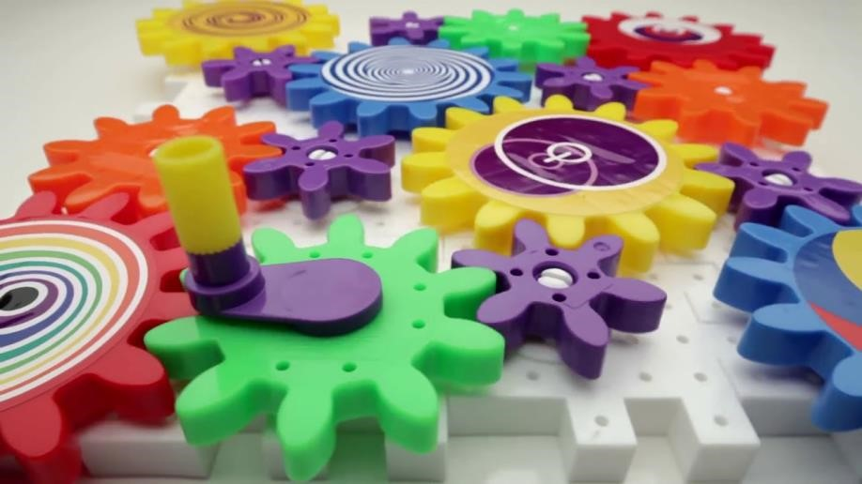

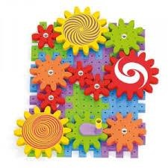

NALOGA: IGRA Z DOMINAMI
- DOMINE POSTAVI V VRSTO.
- KAJ SE ZGODI, ČE PADE PRVA?
- KAJ SE ZGODI, ČE PADE DOMINA V SREDINI?
- DOMINE POSTAVI V SKLENJENO ČRTO. KAJ SE ZGODI, ČE PADE KATERAKOLI DOMINA?

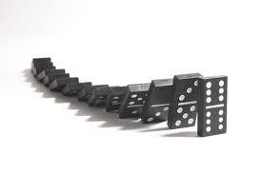

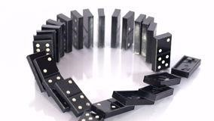

NALOGA: MIKADO
- IGRAJ SE IGRO.
- UGOTAVI, KAKO MORAŠ IZ KUPA PALČK VZETI ENO, DA SE OSTALE NE PREMAKNEJO.

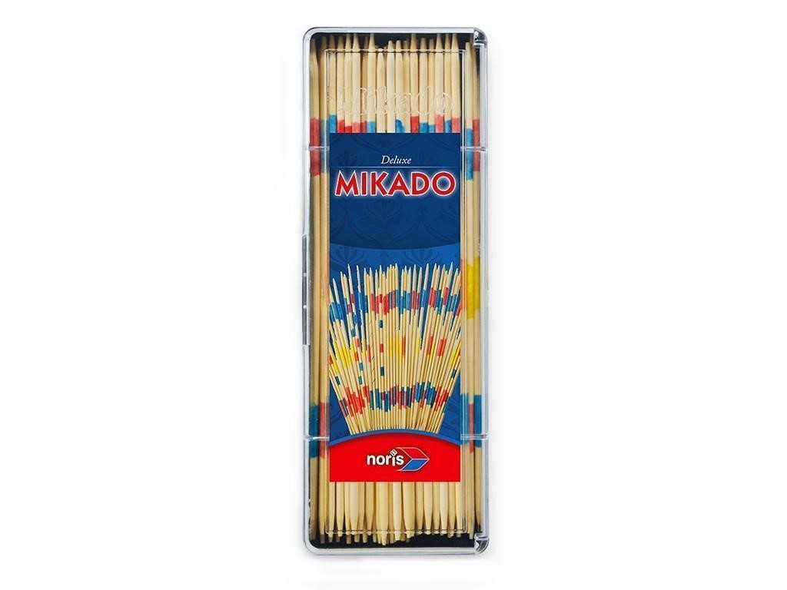

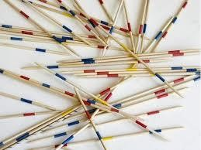

NALOGA: SESTAVLJANKA, PUZZLE
- ZAGOTOVO IMAŠ DOMA KAKŠNO SESTAVLJANKO, PUZZLE.
- POIŠČI JO IN JO SESTAVI.
- ČE IMAŠ PENASTE PUZZLE ZA NA TLA, LAHKO SESTAVIŠ TUDI TE.

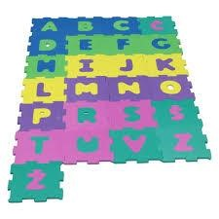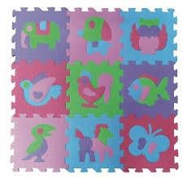

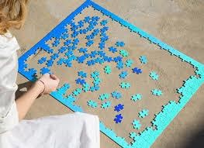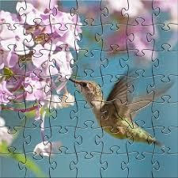

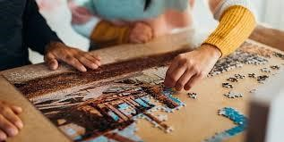

IGRA S TANGRAMSKIMI PLOŠČICAMI
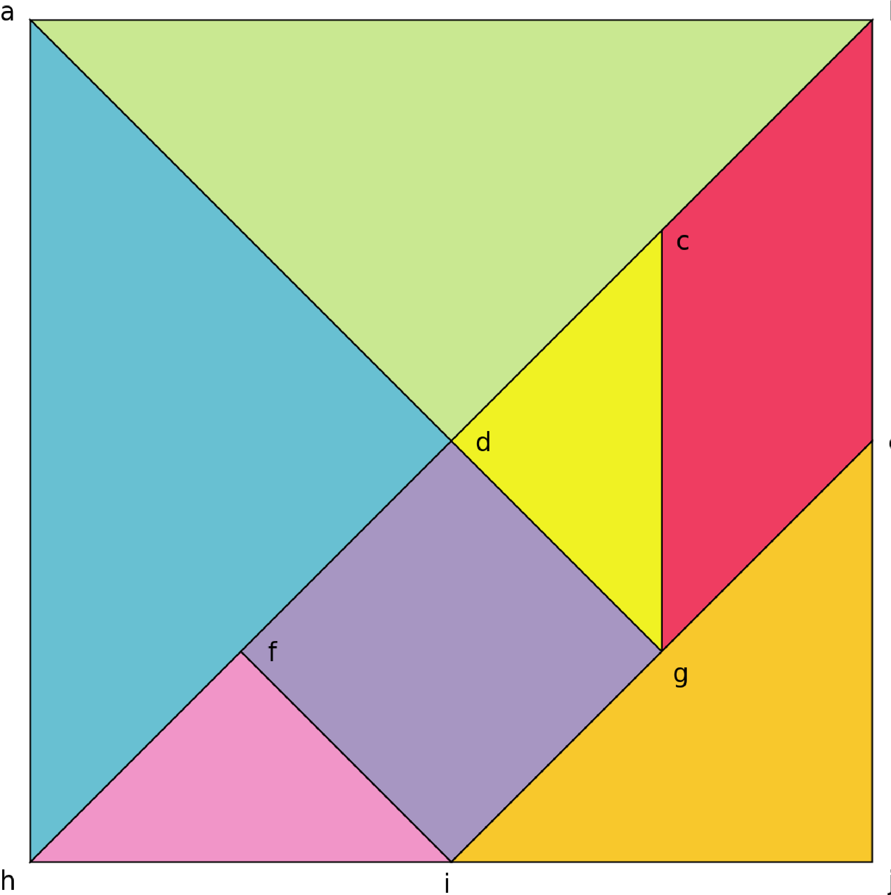
- NATISNI ALI PREPRIŠI LIKE. LAHKO JIH POBARVAŠ KOT SO NA SLIKI, LAHKO TUDI VSE Z ENO BARVO, KO SESTAVLJAŠ MORAŠ BITI POZOREN NA OBLIKE.

- IZ IZREZANIH TANGRANSKIH PLOŠČIC SESTAVI RAZLIČNE PODOBE.
- LAHKO SESTAVLJAŠ PO SVOJIH ZAMISLIH, LAHKO PA SI POMAGAŠ S PRILOŽENIMI NAČRTI. GLEJ SPODAJ!
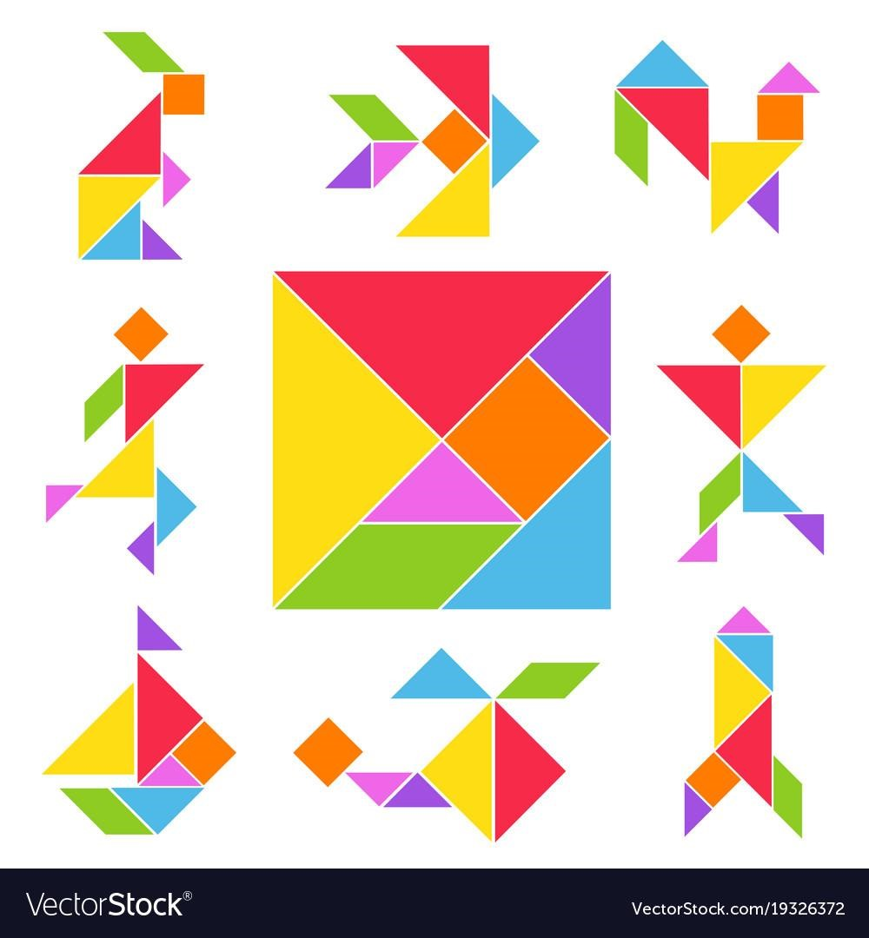

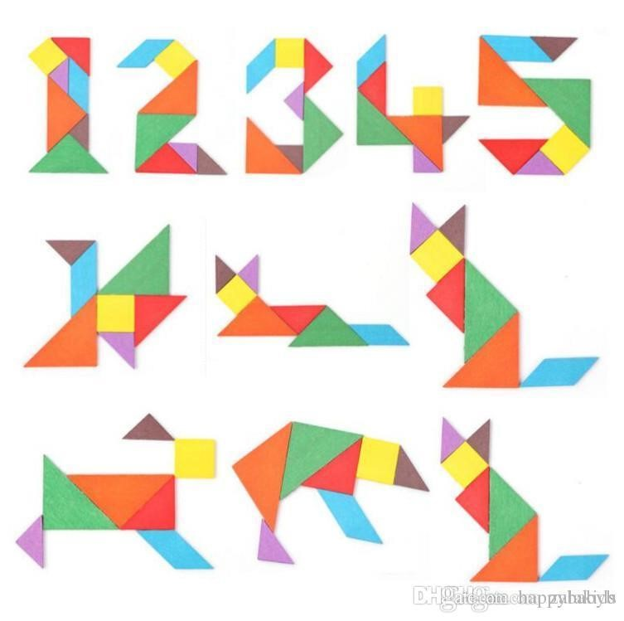

ŠPORT

ŠPORT = ANGLEŠČINA + PRVI DEL V PRIPONKI ZA PODALJŠANO BIVANJE

